踩着西瓜皮，溜到哪里就哪里

原创 简思智库 [简思智库](javascript:void(0);)

**简思智库**

微信号 GNSSTT

功能介绍 策者简也，思而后行。

2022-03-21[原文](https://mp.weixin.qq.com/s?__biz=MzUyNzQyMzYwNQ==&mid=2247491120&idx=1&sn=884b4658ce7fe65eaa20af63ba2d22cb&chksm=fa7e9f2acd09163c6eeeb7d71060b6f0f6d045a90af8eafcc984a15b7fbe977b5867d4e83f13&scene=27#wechat_redirect&cpage=288) 发表于

收录于合集



点击蓝字关注我们



特约作者：卢永雄

**简思智库有话说：**

若香港一月的时候禁足7天全民检测，现在或就可以不死5000人，可以不用限聚3个半月，可以不用损失过1000亿，何不早早禁足检测呢？

深圳禁足7天全民检测结束，深圳3月20日发布通告，深圳完成3轮核酸检测，基本实现社会面清零，周一起有序恢复社会生产生活秩序。

香港就在同一日宣布，暂停进行全民检测。并会视乎疫情状况，在4月21日开始，分3阶段放宽限聚措施。

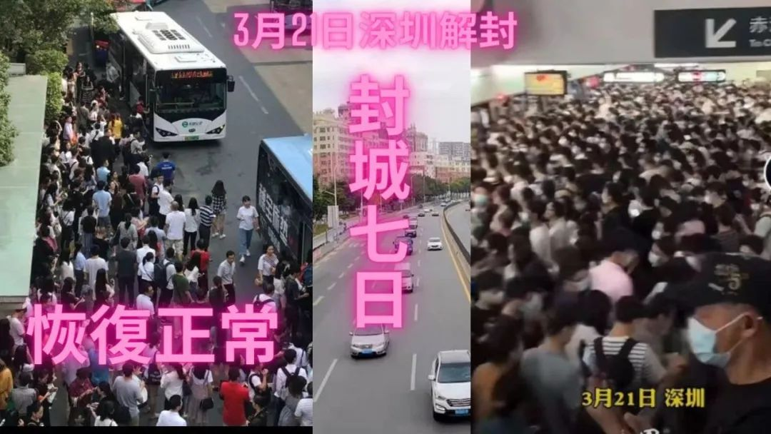

深圳21日解封恢复正常

这的确是一个双城故事，是有序与无序对比的故事。

**深圳有序，香港无序。**

深圳11个区，有5个区在禁足4天后实现动态清零，提早3日部分解封。到满7日，其他大部分地区基本回复正常。

交通方面，公交车、地铁全面恢复运行。只是爆疫区福田区尚未实现动态清零的部分区域，继续实施管控措施。

深圳非生活必需密闭场所继续暂停开放，如学生儿童托管机构、线下教育培训机构等继续暂停服务。

深圳各类餐饮机构堂食按50%限流开放，群聚重点场所在严格落实防疫措施的前提下有序开放。

进出各类公共场所(包括餐厅)、乘坐公共交通工具等，须凭48小时核酸检测阴性证明。

内地强制全民检测的执行机制，潜藏在「健康码」内。深圳重开后，入商场、入餐厅要「亮码」、「扫场所码」和「凭48小时核酸阴性证明」入场。

你未做第3轮全民检测，就什么地方也去不了。

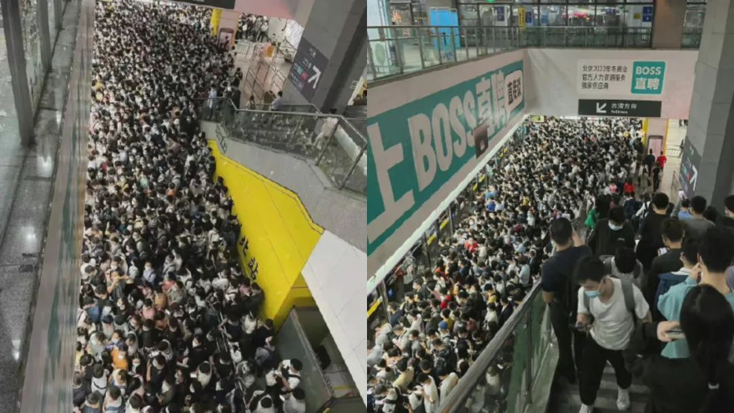

深圳21日早上解封后的地铁站

**香港人喜爱饮食，爱讲自由。一比之下，发觉深圳好自由，香港无自由。**

以去餐厅吃饭为例，深圳长期清零，基本上长期早午晚餐长开，只有不多于8人一枱的限制。

深圳今次爆疫出事，最多是限了7日不能出外吃饭，之后回复正常。这种短期禁足，即使禁到无地铁无巴士，都易顶好多，7日后又是一条好汉。

反观香港，1月7日开始加强限聚晚市禁堂食，即使真是4月21日可以重开晚市堂食，都已停了3个半月，捱足3个半月「半禁足」状态，要回复到深圳那样可以8人一桌堂食，也不知等到何时。

我当然不希望到4月21日时每日还有几百个确诊，被逼推迟开放限聚，但香港的事情谁说得准呢。

有香港和深圳的鲜活对比，就知道什么叫「长痛不如短痛」了。

海外有人唱衰中国，到处散发深圳禁足7天只找到643个病例，说停摆损失多少。

如果唱衰者稍有留意香港的情况，就知道深圳如果找不出这643个病例，就如香港在1月时没有果断地做全民检测那样，导致疫情失控，付出生命代价惊人，经济代价惊人，自由代价惊人。

**若香港当时禁足7天全民检测，就可以不死5000人，可以不用限聚3个半月，可以不用损失过1000亿，何不早早禁足检测呢？**

有些人做很傻的数字分析，整天说全民检测无效率，检测千多万人只找到600多个染疫者。然后穿越时空，讲香港疫情失控时验一座大厦都搵到几百个确诊好有效率。

这些傻子如果大学时有读统计学或研究方法学的人，真不知他们怎么合格的。

在疫情初发时做全民检测，就是把所有染疫者找出来，把疫症杜绝在萌芽阶段，而不是验出越多确诊者越好。

中共中央政治局常委会3月17日召开会议，专门分析新冠疫情形势，总书记习近平强调，「坚持就是胜利」，明示动态清零政策必须坚持搞下去。

香港显然达不到「坚持就是胜利」这个要求了。

香港抗疫的状态，内地朋友形容为「破罐子破摔」，意指罐子已经破了，又往破里摔，放任自流。



难怪内地专家梁万年视察香港的抗疫工作之后，接受传媒访问时说，香港抗疫「不能踩着西瓜皮，溜到哪里就哪里」。

这的确是对香港抗疫的一种活生生写照。

**不念过去**

**END**

**不畏将来**



卢永雄，政治、财经深度研究者。前星岛集团CEO、星岛报社总编、现巴士的报总编CEO。

欢迎您投稿原创文章到简思智库，让您的声音被更多人听到



请长按下方二维码添加简思智库工作微信投稿。（或搜索添加微信ID：**GTT_CN**）









**感谢阅读，请关注我们，或点右下角“赞”和“在看”分享。**



### 精选留言

用户设置不下载评论